附件1
辽宁省优秀自然科学学术著作出版资助申报汇总表

序号 | 著作名称 | 所属学科 | 推荐单位 | 第一作者姓名 | 第一作者性别 | 第一作者学历 | 第一作者学位 | 第一作者党派 | 第一作者身份证号 | 第一作者联系电话 | 第一作者单位及职务 | 第一作者通讯地址及邮编 | 第一作者属地 | 单位开户行名称 | 单位开户行帐号 | 是否同意一般资助 | 作者2 | 作者2性别 | 作者2出生年月 | 作者2单位及职务 | 作者2联系电话 | 作者3 | 作者3性别 | 作者3出生年月 | 作者3单位及职务 | 作者3联系电话 | 作者4 | 作者4性别 | 作者4出生年月 | 作者4单位及职务 | 作者4联系电话 | 是否为科普类图书 | 备注
推荐单位联系人： 联系电话： 微信号：
附件2

辽宁省优秀自然科学学术著作
出版资助专用标识



备注：1.标识图片可到辽宁省科协网站（www.lnast.net）下载电子版。
2.标识中的字体为示例，以出版社获得字体所属方授权字体为准，可进行适当修改。
3.凡获得资助的著作，须在出版物封面左上角使用省科协统一设计的辽宁省优秀自然科学学术著作出版资助专用标识，且标识不小于30mm×30mm，字迹清楚，容易辨识。

附件3

辽宁省优秀自然科学学术著作出版资助
填报及审核流程
一、填报流程
学术著作资助采取个人填报方式，具体流程如下：
1.访问辽宁省科协官网（https://www.lnast.net/），点击科技工作者服务平台。
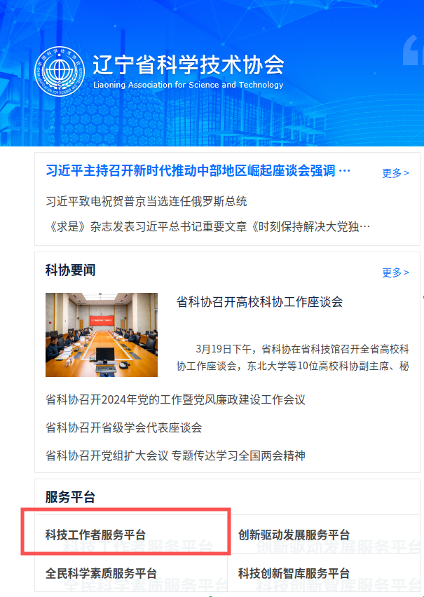
2.注册个人会员账号并登录。
3.点击“个人中心-个人信息”，完善基本信息后保存并提交。
4.选择申请加入学会或单位，如通过市科协上报，请在“申请加入单位”栏下选择“学术著作申报”。
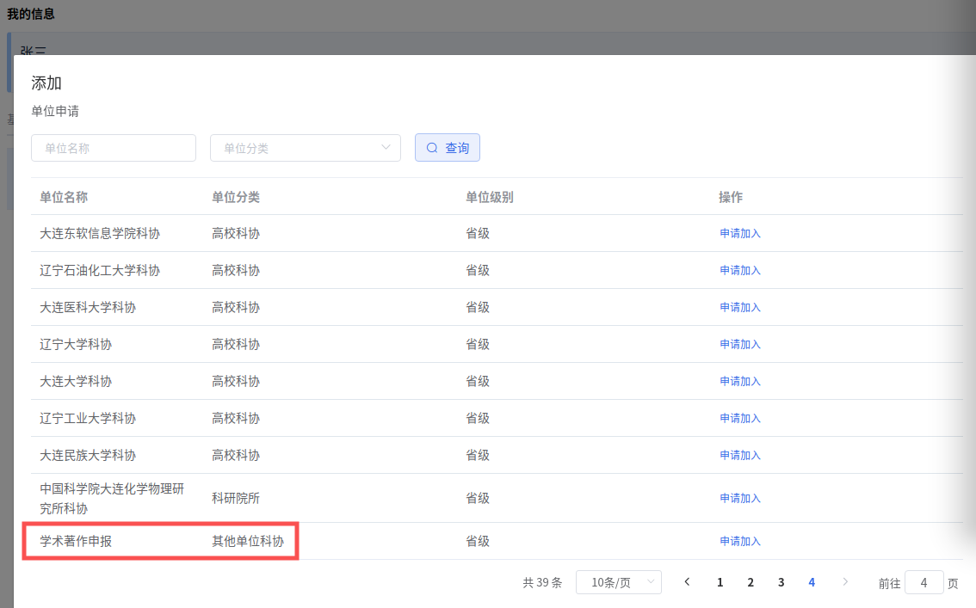
5.待审核通过后，选择“人才奖项资助申报评审系统-学术著作填报”，选好批次，点击新增，按照步骤填好内容后保存并提交。
6.如退回修改，请与推荐单位沟通修改意见后，修改完善后再次提交。
*填报时，“推荐单位”为审核单位，请提前沟通确认后，再进行选择。如选择错误，推荐单位将无法收到审核内容，影响填报过程，请谨慎选择。
二、审核流程
（一）省科协团体会员〔省级学会、高校科协、企业（园区）科协〕
1.访问辽宁省科协官网（https://www.lnast.net/），登录团体会员账号。
2.点击个人信息，进入管理系统。
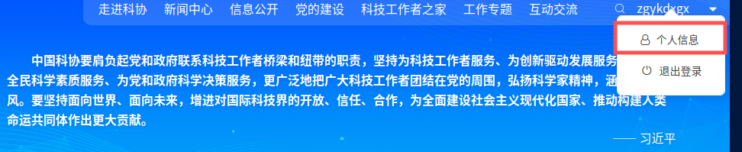
3.团体会员中省级学会选择“创新驱动发展服务平台-学会管理系统-学会信息”，对申请加入学会的会员进行审核。*只有审核通过的会员才能进行“学术著作申报”。

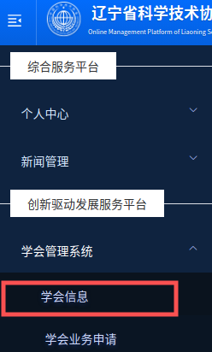
团体会员中其他单位选择“科技工作者服务平台-全省科协系统组织建设系统-科协管理”，对申请加入的会员进行审核。*只有审核通过的会员才能进行“学术著作申报”。
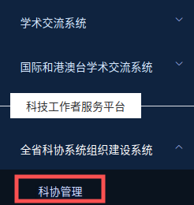
4.选择“科技工作者服务平台-人才奖项资助申报评审系统-学术著作单位审批”，对资助学术著作进行审批。
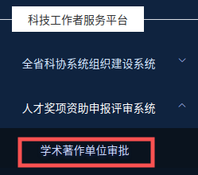
5.点击“审批按钮”，开始审批。可针对资助学术著作项目情况，作出“通过”“退回修改”“不通过”决定。
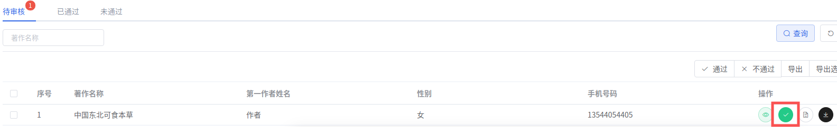
*选择“通过”后，即提交到省科协进行终审；选择“退回修改”，将返回到填报人进行修改；选择“不通过”，该填报人将失去申报资格，不可再行填报，请谨慎选择。
（二）市科协
1.访问辽宁省科协官网（https://www.lnast.net/），登录市科协账号。
2.点击个人信息，进入管理系统。
3.选择“科技工作者服务平台-人才奖项资助申报评审系统-学术著作单位审批”，对资助学术著作进行审批。
4.点击“审批按钮”，开始审批。可针对资助学术著作项目情况，作出“通过”“退回修改”“不通过”决定。
*选择“通过”后，即提交到省科协进行终审；选择“退回修改”，将返回到填报人进行修改；选择“不通过”，该填报人将失去申报资格，不可再行填报，请谨慎选择。

